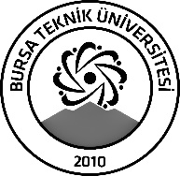 | BURSA TEKNİK ÜNİVERSİTESİ  LİSANSÜSTÜ EĞİTİM ENSTİTÜSÜ
ÖĞRENCİ BİLGİLERİ
Adı- Soyadı |  | SALİM BAYRAK
Anabilim Dalı |  | BİLGİSAYAR MÜHENDİSLİĞİ ABD (YL)
Danışmanı |  | DR. VOLKAN ALTUNTAŞ
SEMİNER BİLGİLERİ
Seminer Adı |  | DİGİTAL İKİZ  Gerçek Dünya ile Sanal Dünya Arasında Köprü
Seminer Tarihi |  | 12/01/2024
Seminer Yeri |  | G-356 Nolu Derslik | Saat: 15:00
Online Toplantı Bilgileri
Açıklamalar:

- Bu form doldurularak seminer tarihinden en az 3 gün önce enstitu@btu.edu.tr adresine e-mail ile gönderilecektir.

